Appel à manifestation d’intérêt : ampuis N°12001

CNR envisage de mettre à disposition sur la commune de AMPUIS (69), un local de 118 m$²$ en Rez-de-Chaussée, le tout figurant sur le plan/la vue aérienne de situation figurant ci-après.

Vue aérienne
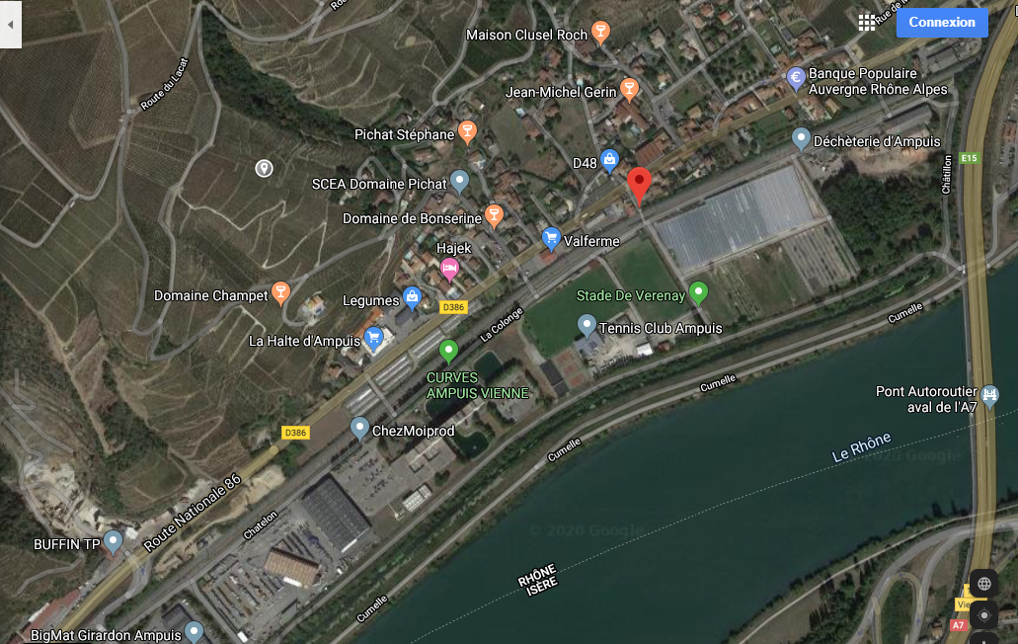
________________________________________________________________________________

Plan

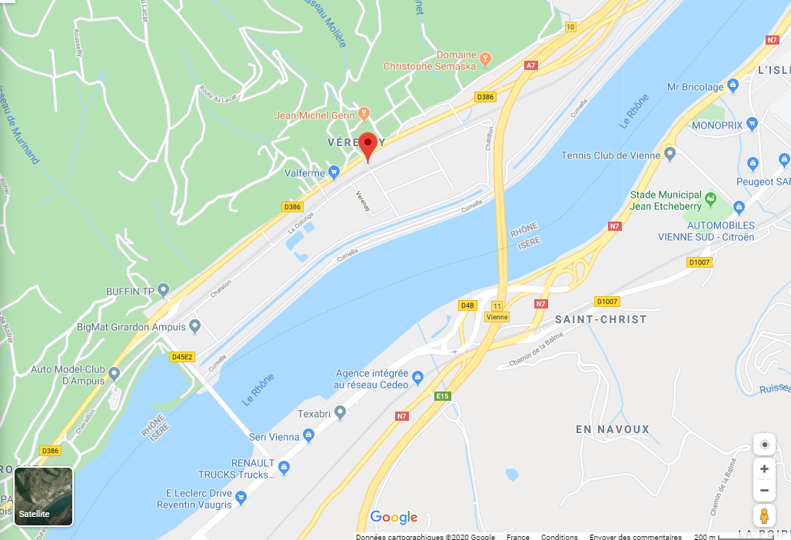

A titre indicatif, la date de disponibilité des biens susvisés est estimée au 04 janvier 2021

Le dossier de candidature à compléter et à renvoyer au plus tard le 24 décembre 2020 à midi est à réclamer à l’une des adresses suivantes en précisant la référence 12001 :
- s.albani@cnr.tm.fr,
- OU Direction Territoriale Rhône-Saône - Département domanial – ZA de Verenay -BP 77- 69420 AMPUIS.

En cas de pluralité de candidatures, une procédure de sélection sera organisée par CNR qui informera alors tous les candidats ayant valablement déposé leur candidature des modalités de cette procédure.

